Département mathématique Informatique

Programmation orientée objet Java

C

|  |  |  |
| --- | --- | --- |
|  | **ECOLE NORMALE SUPERIEURE**  **DE L’ENSEIGNEMENT TECHNIQUE DE MOHAMMEDIA** |  |

**Gestion des exceptions**

**Professeur :**

**Mr. BOUSSELHAM Abdelmajid**

2ème année II-BDCC

Filière d’ingénieur : Ingénieur informatique, Big Data et Cloud Computing

C

**Rapport**

**2022/2023**

**Réaliser par :**

**ETOULLALI Ayoub**

**SOMMAIRE**

**Introduction 2**

**Exercice 1 3**

**Projet 4**

**Diagramme de classes 4**

**Exécution 5**

**Conclusion 6**

Introduction

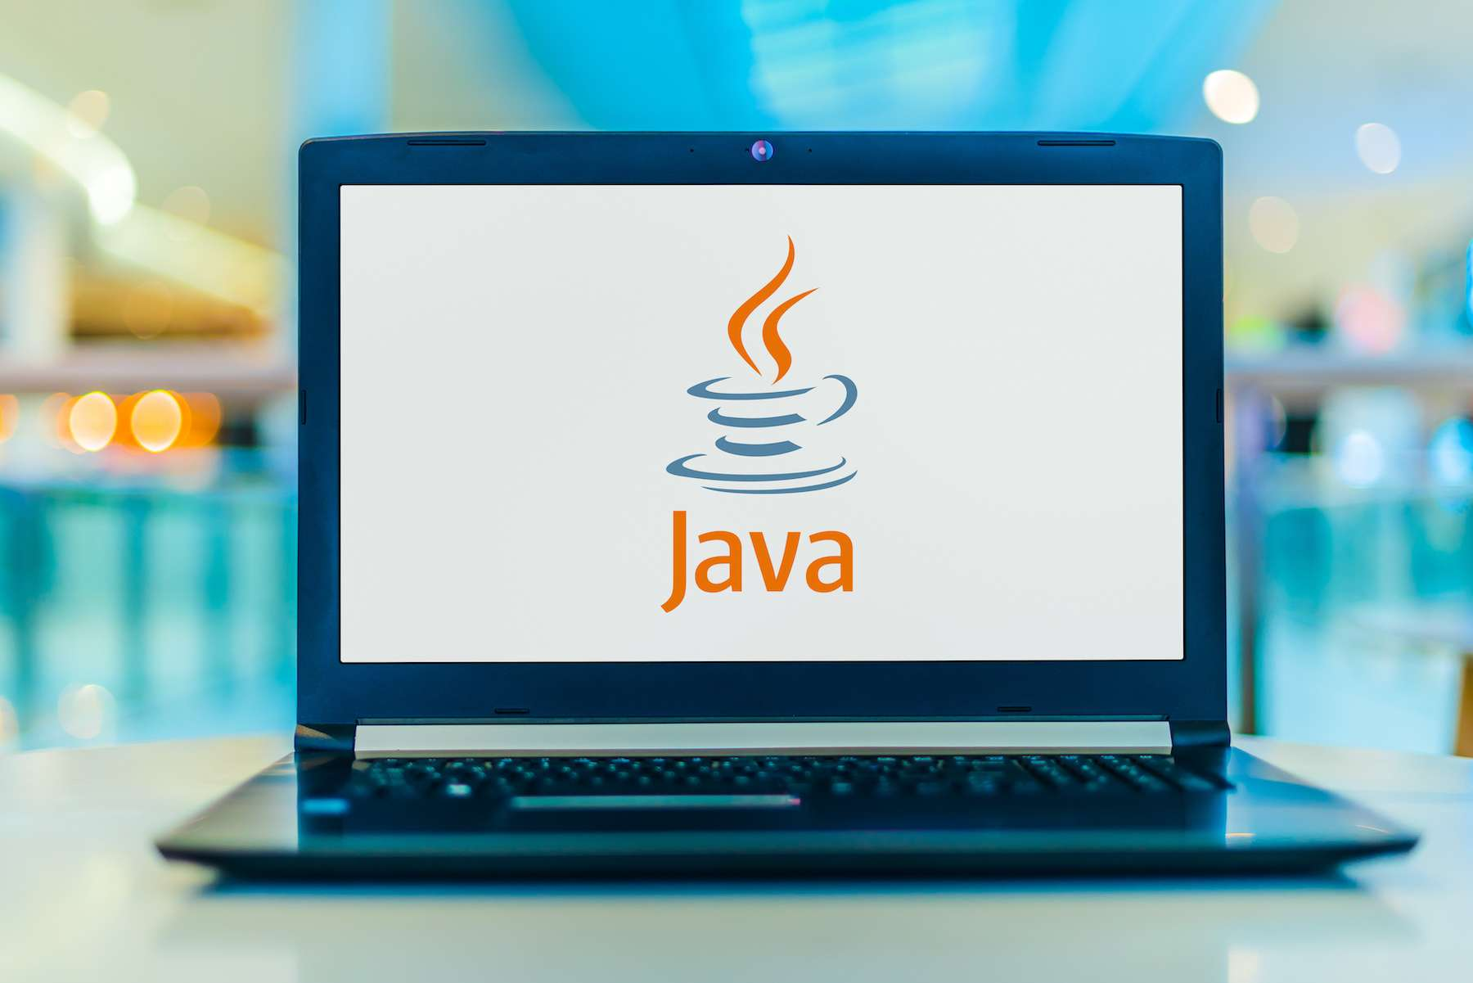

**Le langage Java a été conçu pour permettre l'exécution du même code sur diverses plate-formes. En particulier, mais pas uniquement, sur le web. Il y a plusieurs types de programmes Java, dont en particulier les applets Java, qui sont intégrées à des pages web et doivent respecter des règles très strictes pour ne pas risquer de causer des dégâts sur les machines d'innocents surfers, et les applications Java, qui fonctionnent comme d'autres programmes, en local sur une machine, et qui ne sont pas limités comme les applets.**

**Dans les deux cas, le code Java est "compilé", mais les fichiers résultant de la compilation nécessitent encore une interprétation différente suivant chaque plate-forme: cette opération est réalisée par la JVM (Java Virtual Machine).**

Exercice 1

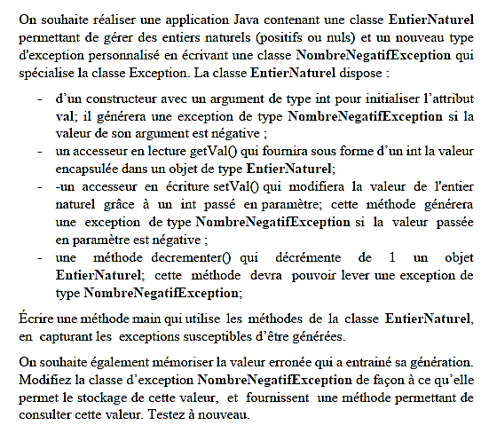

**Exercice 1**

Projet

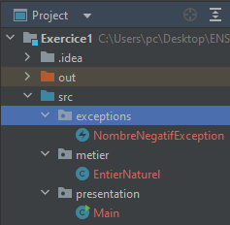

Diagramme de classes

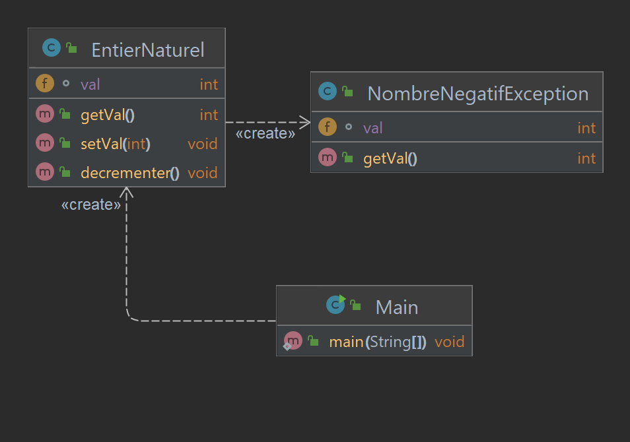

**Exercice 1**

Exécution

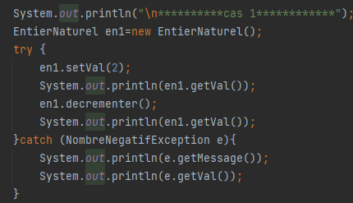 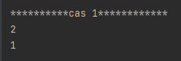

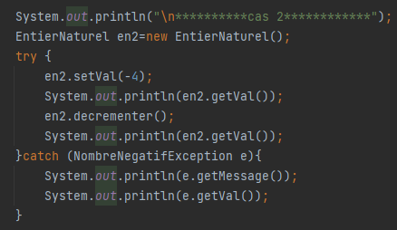 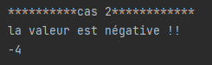

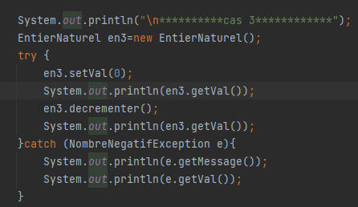 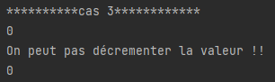

Conclusion

Conclusion :

**J'ai appris, au travers de la réalisation des exercices, les fondements du langage Java parce que la maîtrise de ces notions est indispensable pour produire des applications ou des bibliothèques convenables. Néanmoins, pour pleinement profiter des nombreuses autres possibilités offertes par Java, j'ai fait dès maintenant se pencher sur les nombreuses facettes de java.**